Table des matières

1 – Organisation du Système d’information 2

# 1 – Organisation du Système d’information

Le système de divise en 3 programmes distincts partageant le même système de gestion de base de données :



MySQL

Les différents utilisateurs de ce système sont le personnel de l’établissement de restauration, cuisinier/serveur/gérant/caissier. Chacun aura accès à un des programmes.

Le diagramme UML suivant donne un aperçu de l’organisation.

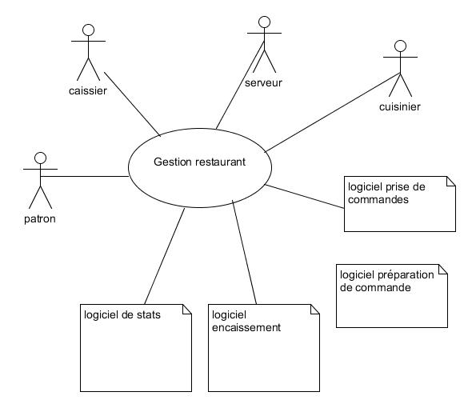

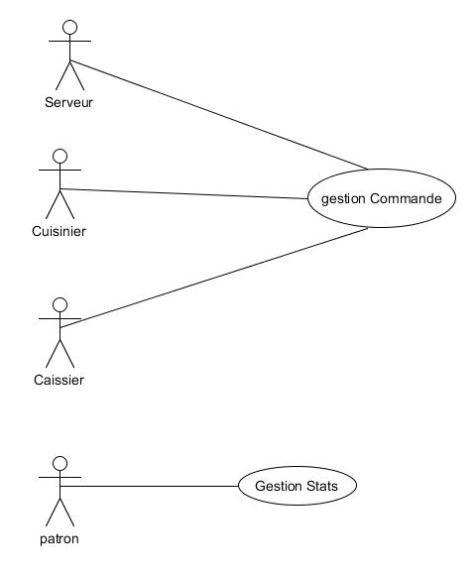

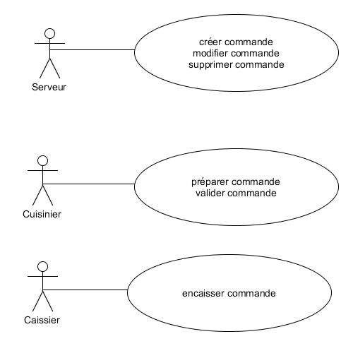

## «Service»

Ce programme permet aux serveurs d’effectuer les tâches suivantes :

* Prendre ou modifier les commandes des différentes tables de l’établissement
* Voir les plats prêts à être servis

Cette partie est réalisée sous la forme d’un projet web dynamique, c’est un projet JEE utilisant servlets et jsp.

### Les différentes JSP de « Service »

**Index.jsp** : La page d’accueil donne un aperçu rapide sur l’ensemble des commandes en cours.  
L’utilisateur peut alors soit ajouter une nouvelle commande, soit modifier ou supprimer une commande existante.

Il existe un code couleur dans la liste des commandes.

* **Vert** : Commande enregistrée et livrée
* Bleu : Commande enregistrée et contenant des plats prêts à être livrés
* Orange : Commande enregistrée et en cours de préparation

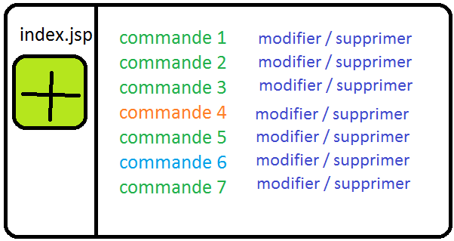

Figure - index.jsp

**saisie.jsp** : On accède à cette page soit en cliquant sur nouvelle commande soit en cliquant sur modifier une commande. On peut alors voir le détail de la commande et ajouter ou supprimer des plats.

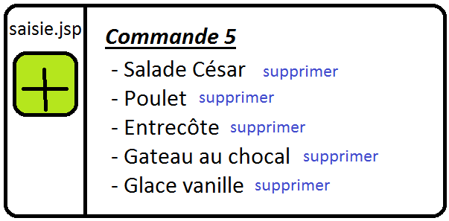

Figure - saisie.jsp

**carte.jsp** : Lors de l’ajout d’un plat sur une commande on arrive sur cette jsp, on sélectionne alors le plat souhaité dans l’ensemble des plats de la carte.

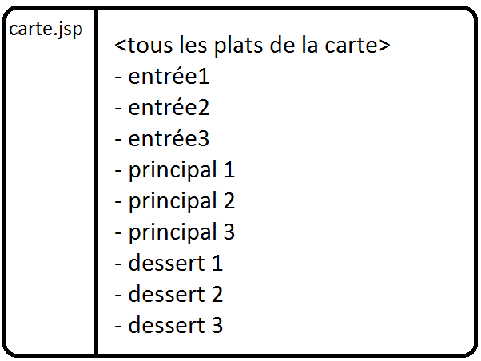

Figure - carte.jsp

## «Cuisine»

Ce programme destiné aux cuisiniers leur permet de consulter la liste des commandes et donc des plats à préparer.

C’est ensuite à eux d’indiquer, en cliquant sur un bouton, que les plats sont prêts à être servis.

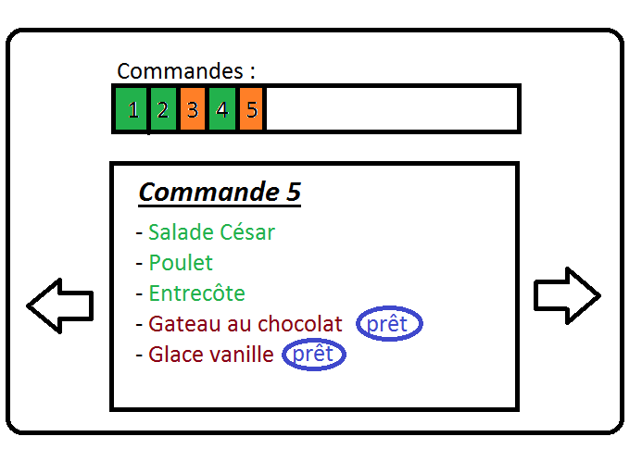

Figure - Vue des commandes par les cuisiniers

Eventuellement c’est également dans le programme « cuisine » que les cuisiniers indiqueront qu’un plat n’est plus disponible sur la carte.

Ce programme « Cuisine » est réalisé en Java utilisant les frameworks Swing et Spring.

## « Caisse » : Encaissement des commandes

Cette partie du SI permet au caissier d’enregistrer les payements des différentes commandes.

//TODO completer cette section

## « Statistiques » : Statistiques sur le restaurant

//TODO completer cette section